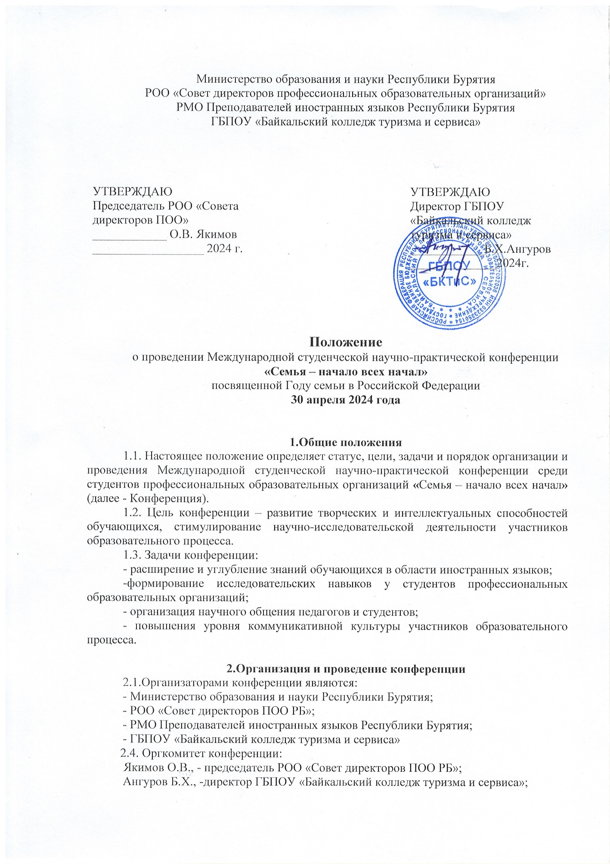

Качесова Т.Л., - руководитель РМО Преподавателей иностранных языков Республики Бурятия
Захарова О.А., - преподаватель ГБПОУ «Байкальский колледж туризма и сервиса»;
Цыбенова С.Н., - преподаватель ГБПОУ «Байкальский колледж туризма и сервиса».

3.Основные направления работы конференции
3.1. К участию в конференции приглашаются студенты очной формы обучения, не более одного участника от профессиональной образовательной организации в одной из языковых секций. Для иногородних и иностранных студентов предполагается заочное участие.

3.2. Работа конференции проводится по следующим направлениям:

1. Семья- хранитель традиций.

2. Моя родословная.

3. Моя семейная династия.

4. След войны в моей семье.

5. Судьба страны в судьбе семьи.

3.3. Секции:
- Английский язык (секция 1 и секция 2)
- Немецкий язык, французский язык (секция 3)
- Китайский язык, монгольский язык, другие языки (секция 4)

3.3. Заявки на участие в конференции (Приложение 1) принимаются в срок до 15 апреля 2024 года на электронную почту olga_zaharova08@mail.ru Ответственный- Захарова Ольга Александровна, 8-983-536-77-96.

3.4. По итогам работы конференции будет создан электронный сборник. Материалы для публикации предоставляются в электронном варианте вместе с заявкой с пометкой «Конференция» (Приложение 2). К публикации принимается тезисы не более 2-х печатных страниц. Срок издания электронного сборника - май 2024 года. Ссылка на сборник будет отправлена на почту, указанную в заявке.

3.5. Выступление участников проходит в виде доклада и презентации с использованием оргтехники. Продолжительность выступления не более 7 минут.

4. Жюри конференции
4.1. Состав жюри определяется Оргкомитетом Конференции.
4.2.Жюри оценивает исследовательские работы и доклады, представленные на Конференцию, определяет победителей и представляет в Оргкомитет рекомендации по награждению.

5.Программа конференции
5.1. Конференция проводится 25 апреля 2024 года
5.2. Место проведения конференции - ГБПОУ «Байкальский колледж туризма и сервиса», г. Улан-Удэ, ул. Краснофлотская, 2, корпус 1, Проезд автобусами №37,15, 57,77,17,97, остановка «Призывной пункт».
5.3. Программа конференции:
- 9.30ч-10.00- регистрация участников
- 10.00-10.30- торжественное открытие Конференции
- 10.30-12.00- работа секций
- 12.00- 13.00- обед, работа жюри
- 13.00-13.30- подведение итогов, награждение, закрытие Конференции
5.4.Прибывшие на Конференцию участники обязаны пройти регистрацию. Для регистрации необходимо предоставить зачетную книжку.

6.Подведение итогов Конференции
6.1. Критерии оценивания работ участников конференции представлены в Приложении 3.
6.2. По итогам конференции в каждой секции победителям вручаются дипломы 1, 2, 3 степеней и по номинациям: «Актуальность исследования», «Лучшее произношение», «Выразительность выступления», «Практическая значимость».
6.3. Все участники получат сертификаты участников Конференции.
6.4. Научным руководителям, подготовившим дипломантов 1,2,3 степеней и номинантов вручаются почетные грамоты и благодарственные письма.
6.5. При равном количестве баллов определяются два дипломанта.

7.Финансовые условия участия в Конференции

7.1. Питание и проезд участников Конференции осуществляется за счет средств направляющих образовательных организаций.

Приложение 1
к Положению о Конференции

ЗАЯВКА
на участие в Международной студенческой научно-практической конференции
«Семья – начало всех начал», посвященной Году семьи в Российской Федерации
Фамилия, имя, отчество студента (полностью)
Специальность, курс, группа
Фамилия, имя, отчество научного руководителя (полностью), его должность, ученая степень и звание, номер телефона
Полное название профессиональной образовательной организации
Адрес профессиональной образовательной организации
рабочий телефон, факс
е – mail
Название доклада
Направление
Секция

Приложение 2
к Положению о Конференции

Требования к содержанию и оформлению материалов для публикации

Статья должна быть представлена в электронной форме в текстовом редакторе MSWord, формат бумаги - А4, шрифт TimesNewRoman, размер шрифта - 12, абзацный отступ - 1,25 см; поля - 2 см сверху и снизу, 3см - слева, 1,5 см - справа, межстрочный интервал - одинарный, выравнивание по ширине. В центре пишется заголовок жирным шрифтом заглавными буквами, ниже, в правом верхнем углу фамилия и инициалы автора, должность и название ОО, ниже- фамилия и инициалы руководителя. Страницы не нумеруются. Ссылки на используемую литературу даются внутри текста в квадратных скобках (сначала указывается номер источника, а после запятой - номер страницы), например, [1,65]. Список литературы указывается в конце статьи в алфавитном порядке, согласно ГОСТу 7.1 -2003.

Образец оформления статьи:

НАЦИОНАЛЬНАЯ КУХНЯ: ИСТОРИЯ И СОВРЕМЕННОСТЬ

Васильева У.Ф., студентка группы ПиКД-218
ГБПОУ «Байкальский колледж туризма и сервиса»,
научный руководитель- Дугарова В.Я.

Литература:
1.Буйленко В.Ф.Туризм./В.Ф.Буйленко.-Ростов-на-Дону:Феникс, 2008.-416с.

Приложение 3
к Положению о Конференции

Критерии оценивания докладов,
представленных на Международной студенческой научно-практической конференции
«Семья – начало всех начал»,
посвященной Году семьи в Российской Федерации

Секция
(_____________________________________________________________________________
Балльно - рейтинговая система: максимальный балл по каждому критерию 5, максимальное количество баллов 25

№ | ФИО участника | Актуальность  выбранной темы,  новизна | Научный подход, методы исследования | Культура выступления и способ подачи материала, грамотность речи | Использование ИКТ | Ответы на вопросы, общая эрудиция | Итого баллов

